1 | 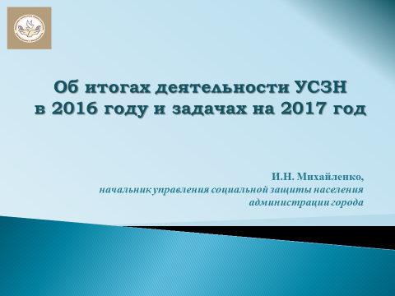
2 | 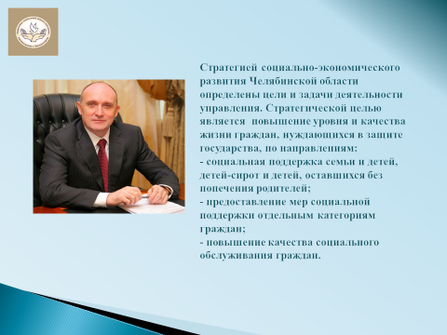 | УСЗН входит в структуру органов исполнительной власти города и осуществляет функции по реализации социальной политики.  В соответствии со Стратегией социально-экономического развития Челябинской области и основными направлениями деятельности Правительства области определены цели и задачи деятельности управления.  Стратегической целью является повышение уровня и качества жизни граждан, нуждающихся в социальной защите государства.  Работа по реализации задач организована по трем основным направлениям:  - социальная поддержка семьи и детей, детей-сирот и детей, оставшихся без попечения родителей;  - предоставление мер социальной поддержки отдельным категориям граждан;  - повышение качества социального обслуживания граждан.
3 | 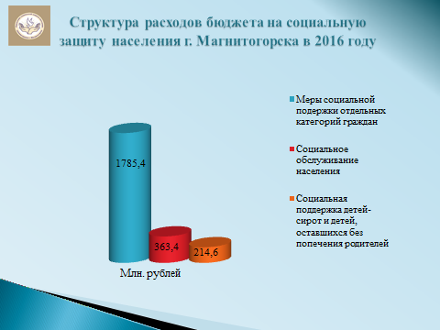 | В 2016 году были реализованы дополнительные меры социальной поддержки:  - семьям, принявшим на воспитание детей-сирот;  - гражданам пожилого возраста и инвалидам.
4 | 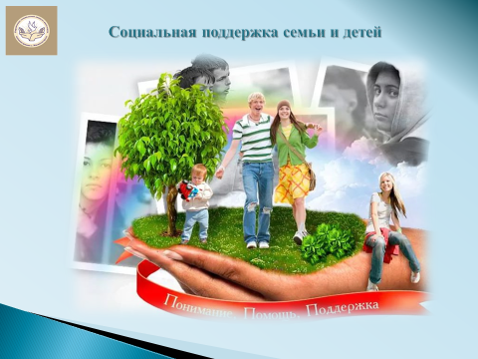 | В 2016 году реализация семейной политики строилась по направлению профилактики семейного неблагополучия и социального сиротства, разработки и внедрения новых форм работы с семьей, а также развития межведомственного взаимодействия.  В полном объеме выполнены мероприятия Национальной стратегии действий в интересах детей, государственной программы Челябинской области «Дети Южного Урала», Комплекса мер по оказанию помощи детям и подросткам в случаях жестокого обращения с ними.
5 | 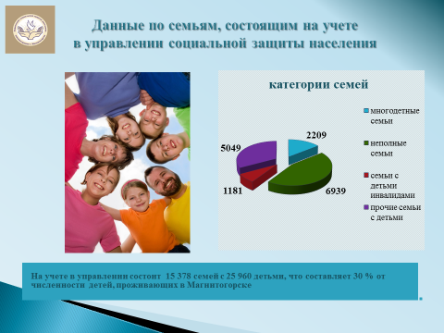 | На учете в управлении и учреждениях города состоит более 15 тысяч семей, в которых воспитывается почти 26 тысяч детей.
6 | 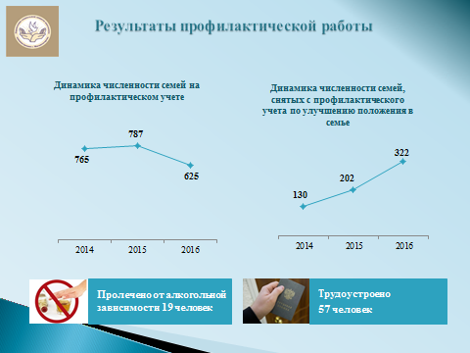 | В течение года велась активная работа по профилактике семейного неблагополучия и социального сиротства. Наблюдается снижение на 21 % семей «группы риска» и семей, находящихся в социально опасном положении.  Увеличилось количество семей, прошедших лечение от алкогольной зависимости (19), родители в дальнейшем были трудоустроены.
7 | 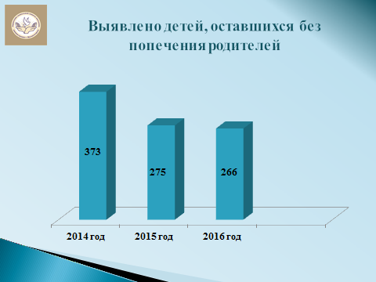
8 | 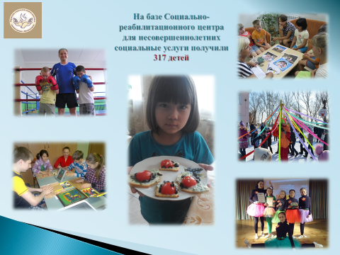 | На базе Социально-реабилитационного центра для несовершеннолетних социальные услуги получили 317 детей, из них 187 возвращены в семьи, 58 продолжают курс реабилитации.
9 | 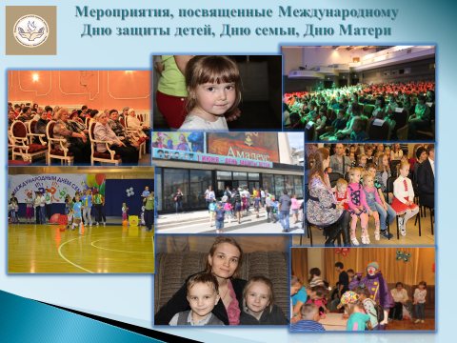 | Продолжена работа по созданию положительного имиджа современной российской семьи. Проведены мероприятия, посвященные Международному Дню защиты детей, Дню семьи, Дню Матери. Всего в мероприятиях приняли участие более 10 тысяч детей.
10 | 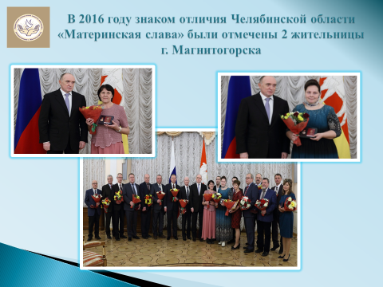 | В знак признания и уважения материнского труда, а также в целях повышения авторитета семейных ценностей и традиций, в торжественной обстановке прошло награждение знаками отличия Челябинской области «Материнская слава» 3 матерей Челябинской области, 2 из которых жительницы Магнитогорска - Никитина Алла Геннадьевна – знак отличия 2 степени (8 детей) и Марфина Елена Викторовна - знак отличия 3 степени (5 детей).
11 | 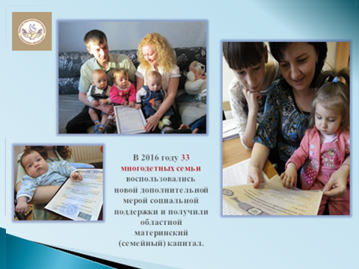 | В 2016 году 33 многодетных семьи воспользовались новой дополнительной мерой социальной поддержки и получили областной материнский (семейный) капитал.
12 | 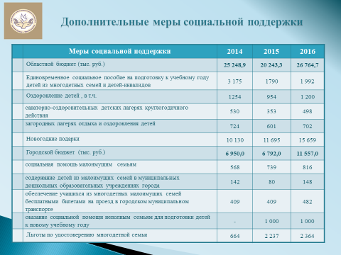 | Благодаря внедрению принципа нуждаемости при распределении помощи на подготовку детей к школе, нами были охвачены не только малообеспеченные многодетные семьи, но и неполные семьи, семьи, воспитывающие детей-инвалидов, которые получили по 1,5 тысячи рублей на каждого ребенка. Тем самым мы смогли дополнительно поддержать 2 992 ребенка.
13 | 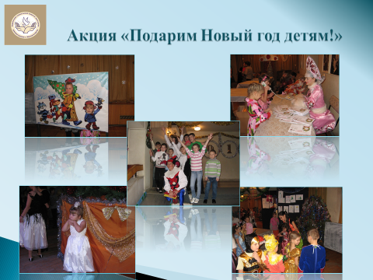 | Под патронатом Губернатора Б. А. Дубровского проведена традиционная акция «Подарим Новый год детям». Подарки получили на 4 тысячи детей больше, чем в 2015 году.
14 | 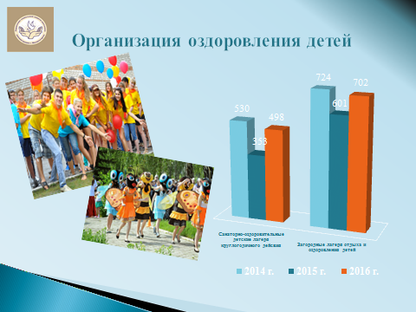 | Одной из мер поддержки семьи и детей является организация круглогодичного отдыха и оздоровления детей, находящихся в трудной жизненной ситуации. Во взаимодействии с Министерством социальных отношений охват детей увеличен на 25%.
15 | 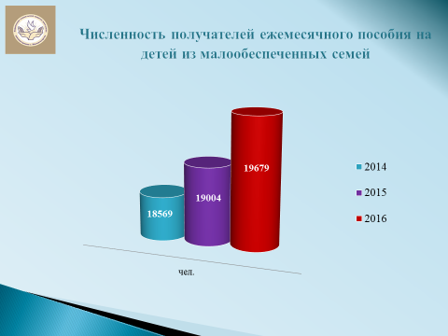 | Действующая система государственных пособий гражданам, имеющим детей, обеспечивает прямую материальную поддержку семьи. В условиях сложившейся экономической ситуации, произошел рост граждан, обратившихся за назначением и выплатой ежемесячных пособий на 21,7 %).  Численность детей, на которых назначено и выплачивается ежемесячное пособие  2014г. 2015г. 2016г.  18 569 19 004 19 679
16 | 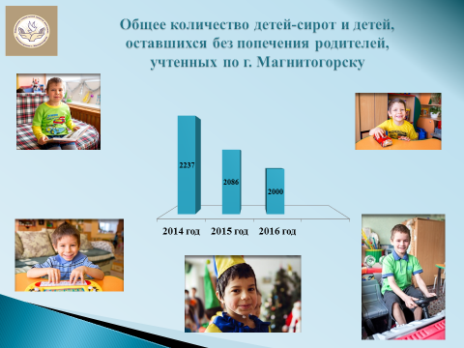 | В городе проживают 2 тысячи детей, лишенных родительского попечения. И, безусловно, наиболее предпочтительной формой устройства детей, является передача их в семью.  На протяжении последних двух лет отмечается сокращение количества детей, состоящих в региональном банке данных. Это хорошая динамика, нам необходимо наращивать темп.
17 | 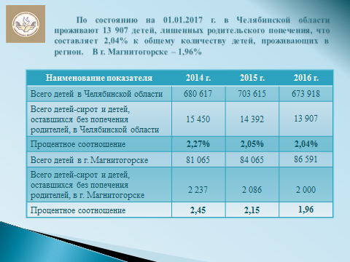
18 | 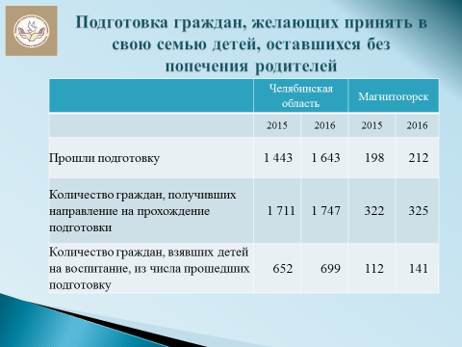 | Хочу особо отметить несколько форм работы, позволивших добиться определенных результатов в этом направлении:  - активно работает «Школа приемного родителя», благодаря которой 212 человек прошли подготовку и диагностику на предмет готовности взять ребенка в семью. Работа школы снижает количество детей, возвращенных в детские организации, и защищает их от дополнительных психологических травм,
19 | 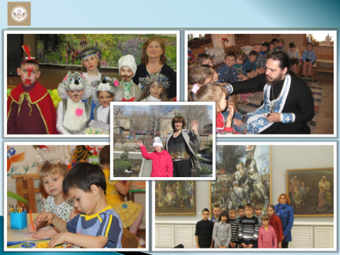 | - перепрофилирование детских домов в центры помощи детям позволило значительно расширить спектр оказания возможной помощи детям за счет создания отделения содействия семейному устройству, отделения коррекции и реабилитации, отделения постинтернатного сопровождения.
20 | 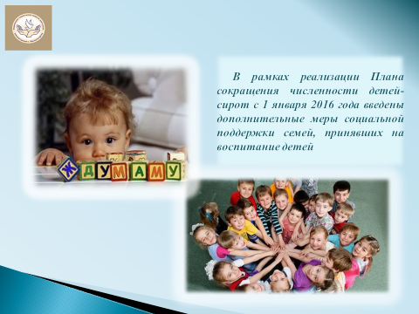 | В рамках реализации Плана сокращения численности детей-сирот с 1 января 2016 года введены дополнительные меры социальной поддержки семей, принявших на воспитание детей, а именно:  - единовременная выплата в размере 100,00 тыс. рублей,  - предоставление субсидии на приобретение жилых помещений;  - предоставление жилых помещений многодетным приемным семьям.
21 | 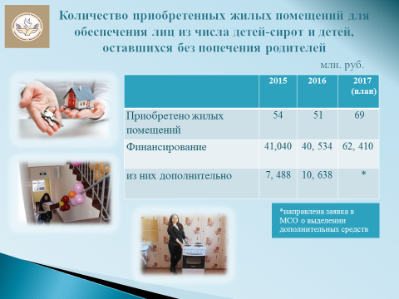 | Одним из проблемных вопросов остается обеспечение лиц из числа детей-сирот жилыми помещениями.  В 2016 году на обеспечение жилыми помещениями из средств областного и федерального бюджетов было выделено 40, 5 млн. рублей, в т. ч. привлечено дополнительно 10, 64 млн. рублей.  По итогам года приобретено 51 жилое помещение для детей–сирот, все они - это новостройки.  В 2017 году планируется приобрести 69 жилых помещений.  Вместе с тем, очередь на жилье сохраняется. Администрацией города направлено обращение в МСО об увеличении ассигнований
22 | 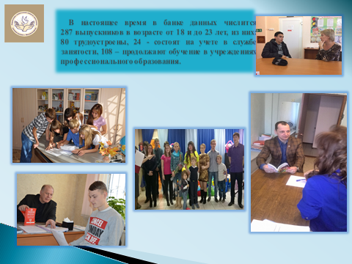 | Процесс формирования основ социального благополучия воспитанников, который начинается в рамках учреждения, продолжается и после выпуска – это постинтернатное сопровождение. В настоящее время в банке данных числится 287 выпускников в возрасте от 18 и до 23 лет, из них: 80 успешно трудоустроены и адаптируются к условиям самостоятельной «взрослой жизни», 24 - состоят на учете в службе занятости, 108 – продолжают обучение в учреждениях профессионального образования.
23 | 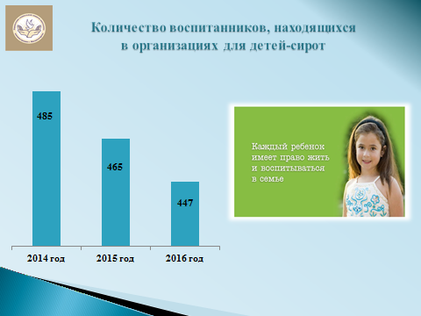 | В городе функционирует 5 организаций для детей-сирот, в которых проживает 447 детей. Следует отметить, что в 2016 году количество детей-сирот сократилось более чем на 4%.
24 | 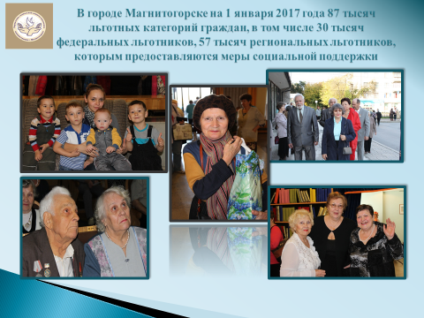 | О наших с вами человеческих качествах говорит, в первую очередь, наше отношение к пожилым. Наши дети учатся у нас любить и уважать своих бабушек и дедушек. И мы хорошо знаем, как много людей встречают старость в одиночестве. И им, так же, как и детям, нужны наша помощь и внимание.
25 | 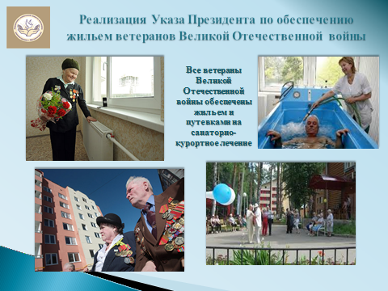 | Так, все участники Великой Отечественной войны, имеющие медицинские показания и обратившиеся в органы социальной защиты, обеспечены санаторно-курортными путевками.  Оказывается единовременная материальная помощь на ремонт жилья, подводку к дому газопровода.
26 | 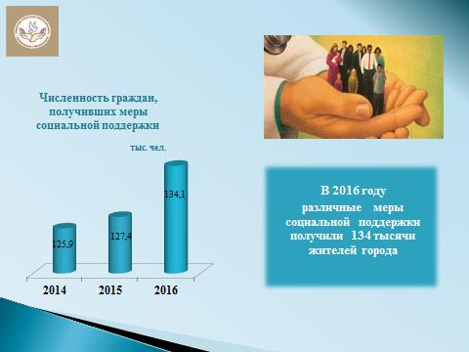 | Продолжена работа с различными категориями граждан, имеющими право на меры социальной поддержки. В 2016 году их получили 134 тысячи человек
27 | 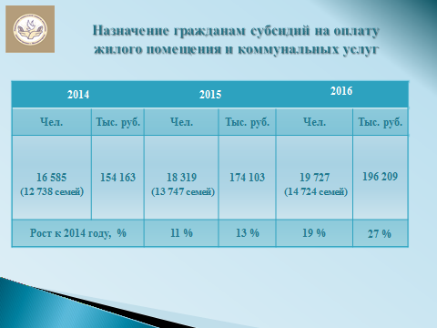 | В 2016 году 14, 7 тысяч семей, проживающих в городе, получали субсидию на оплату жилья и коммунальных услуг, что составляет около 10% от общего количества семей. Средний размер субсидии на одну семью в прошлом году составил около 1700 руб.  Предоставление субсидий остаётся одним из самых эффективных механизмом поддержки малоимущих семей и одиноко проживающих граждан, которые в силу небольших доходов не могут самостоятельно оплачивать услуги ЖКХ.
28 | 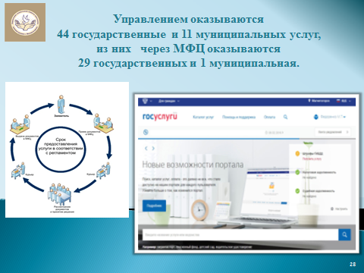 | Современное общество не стоит на месте и постоянно развивается. Мы уже не можем представить свою жизнь без электронных средств связи. Повышаются требования не только к качеству предоставленных услуг, но и к скорости их предоставления.  В 2016 году показатель «доля граждан, использующих механизм получения государственных и муниципальных услуг в электронной форме» составил – 25, 3 %, плановый показатель на 2017 год – 50%, 2018 год - 70%.
29 | 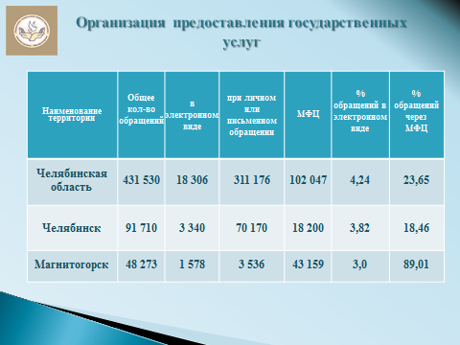 | Продолжено взаимодействие с многофункциональными центрами в части приема документов от граждан. Количество государственных услуг, предоставленных через многофункциональные центры, возросло с 85% до 89%. Мы лидеры по Челябинской области!
30 | 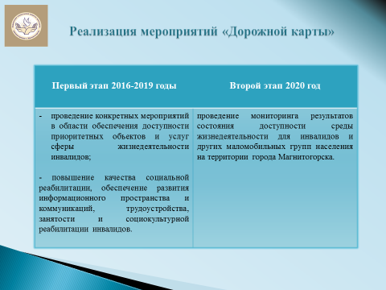 | Отдельно следует остановиться на вопросе обеспечения доступности объектов инфраструктуры для граждан с ограниченными возможностями здоровья. Большое значение приобретает не только создание архитектурной доступности зданий, но и доступности услуг. В данном направлении проведена большая работа.  Принят План мероприятий («Дорожной карты») по повышению значений показателей доступности и условий для беспрепятственного пользования услугами в Челябинской области.
31 | 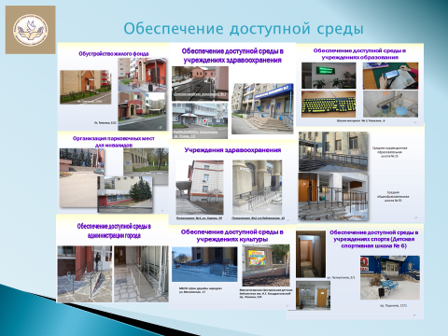 | В 2016 году продолжена реализация государственной программы Челябинской области «Доступная среда». В рамках реализации программы частично адаптировано 15 муниципальных учреждений различных сфер деятельности.  В аптеках города установлены кнопки вызова персонала, в крупных торговых сетях города назначены ответственные лица по использованию парковочных мест для автомобилей инвалидов, оборудуются пандусы, совместно с представителями общественных организаций инвалидов продолжается обследование социально-значимых объектов на предмет создания доступной среды для маломобильных групп населения.
32 | 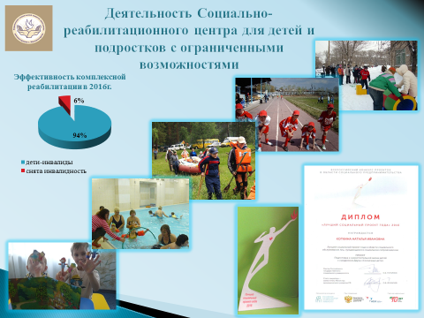 | Вопросами реабилитации несовершеннолетних занимается МУ «Социально-реабилитационный центр для детей и подростков с ограниченными возможностями». В течение года в Центре получили услуги более 3,5 тысяч детей-инвалидов и состоящих на «Д» учете.  В реабилитационном центре продолжена организация специализированных смен для детей с психоневрологическими заболеваниями и синдромом Дауна, занятий «Школы родителей» и работа «Стационара на дому».  По итогам участия во Всероссийском конкурсе проектов в области социального предпринимательства учреждение награждено Дипломом за лучший социальный проект 2016 года в области социального обслуживания лиц, нуждающихся в социальном сопровождении.
33 | 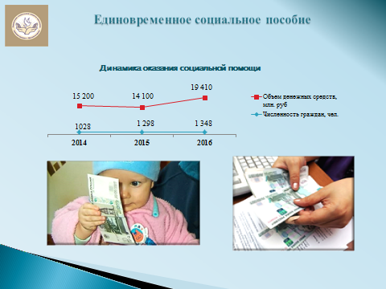 | В трудной жизненной ситуации может оказаться любой человек.  В 2016 году единовременное социальное пособие получили 1 348 граждан. На указанные цели ого бюджета выделено 19,50 млн. рублей.
34 | 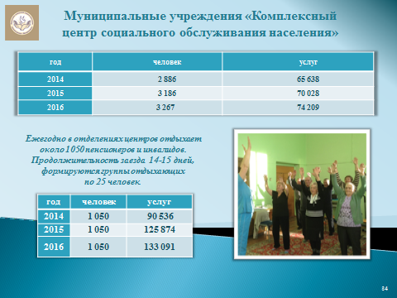 | В 2016 году мы продолжили реализацию Федерального закона - об основах социального обслуживания.  Социальные услуги в нестационарной форме получили более 3 тысяч человек.
35 | 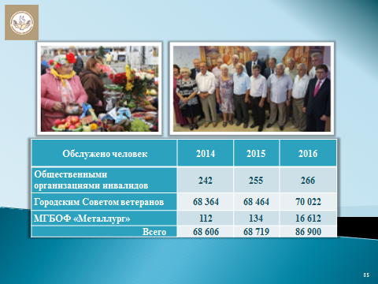 | Кроме того, в 2016 году мы решили новую задачу – расширение рынка социальных услуг путем привлечения частных поставщиков социальных услуг. Очень тесным был контакт с БОФ «Металлург» по программе «Забота» по социальной защите пенсионеров, инвалидов и других малообеспеченных граждан. Социальные услуги получили 16 612 человек.
36 | 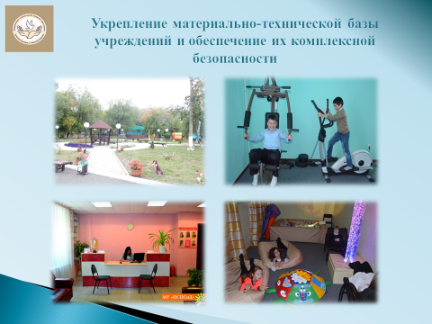 | В течение года также решались вопросы укрепления материально-технической базы учреждений и обеспечения комплексной безопасности проживания граждан, в том числе пожарной безопасности и антитеррористической защищенности. На эти цели выделено около 3 млн. рублей.
37 | 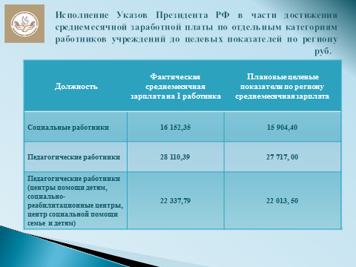 | По-прежнему на контроле остаются вопросы реализации указов Президента в части повышения оплаты труда. Показатели дорожной карты достигнуты.
38 | 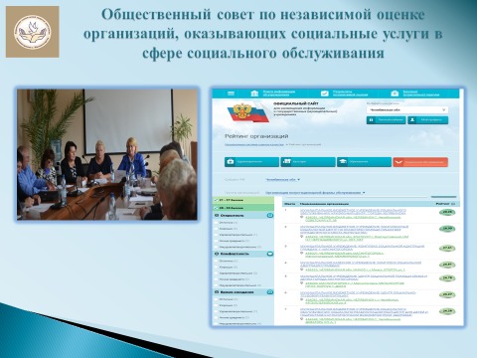 | В целях обеспечения общественного участия граждан в оценке системы социальной защиты при Министерстве созданы два общественных совета. В их состав входят люди, имеющие большой общественный и политический опыт.  Уровень качества оказываемых социальных услуг учреждениями социальной защиты г. Магнитогорска оценен на «хорошо» и «отлично».  «Центр социальной помощи семье и детям» вошел в тройку лучших по России
39 | 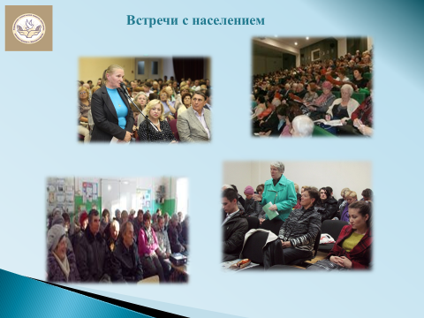 | В 2016 году активно проводились встречи с населением, главная цель которых заключается в повышении информированности населения.  Практика проведения таких встреч будет продолжена и в этом году.
40 | 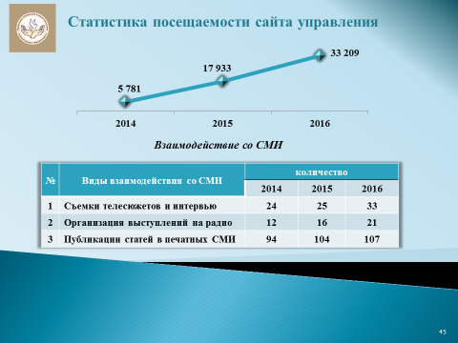 | Наша деятельность открыта и прозрачна, мы постоянно занимаемся разъяснительной работой: опубликовано 107 материалов, руководители и специалисты управления дали 21 интервью и комментариев, организованы съемки 32 видеосюжетов, том числе 1 пресс-тур.  На официальном Web-сайте управления размещено 223 новостных информации. За год сайт посетили более 33 тысяч человек.
41 | 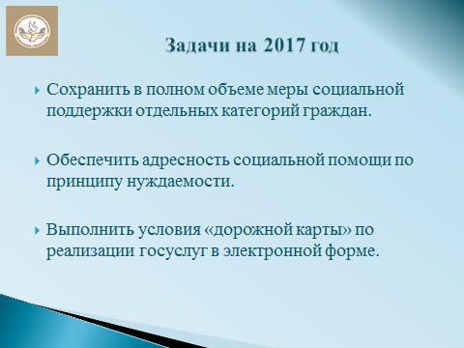 | Задачи:  - Сохранить в полном объеме меры социальной поддержки отдельных категорий граждан.  - Обеспечить адресность социальной помощи по принципу нуждаемости.  - Выполнить условия «дорожной карты» по реализации госуслуг в электронной форме.
42 | 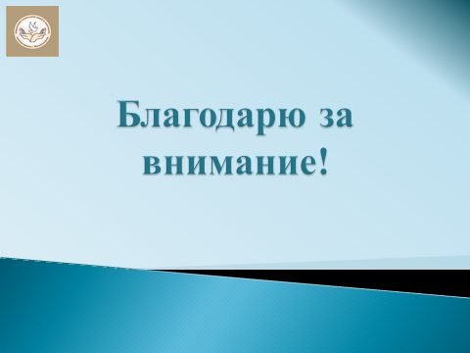

Начальник УСЗН И. Н. Михайленко
Согласовано
Заместитель главы города В.В. Чуприн

